ALCALDIA MUNICIPAL DE USULUTÁN

La municipalidad proporciono almuerzo a los albergados en el Centro Escolar Las Salinas de Puerto Parada. También a los miembros del Ministerio de Salud, PNC, Ejército y todos los involucrados.

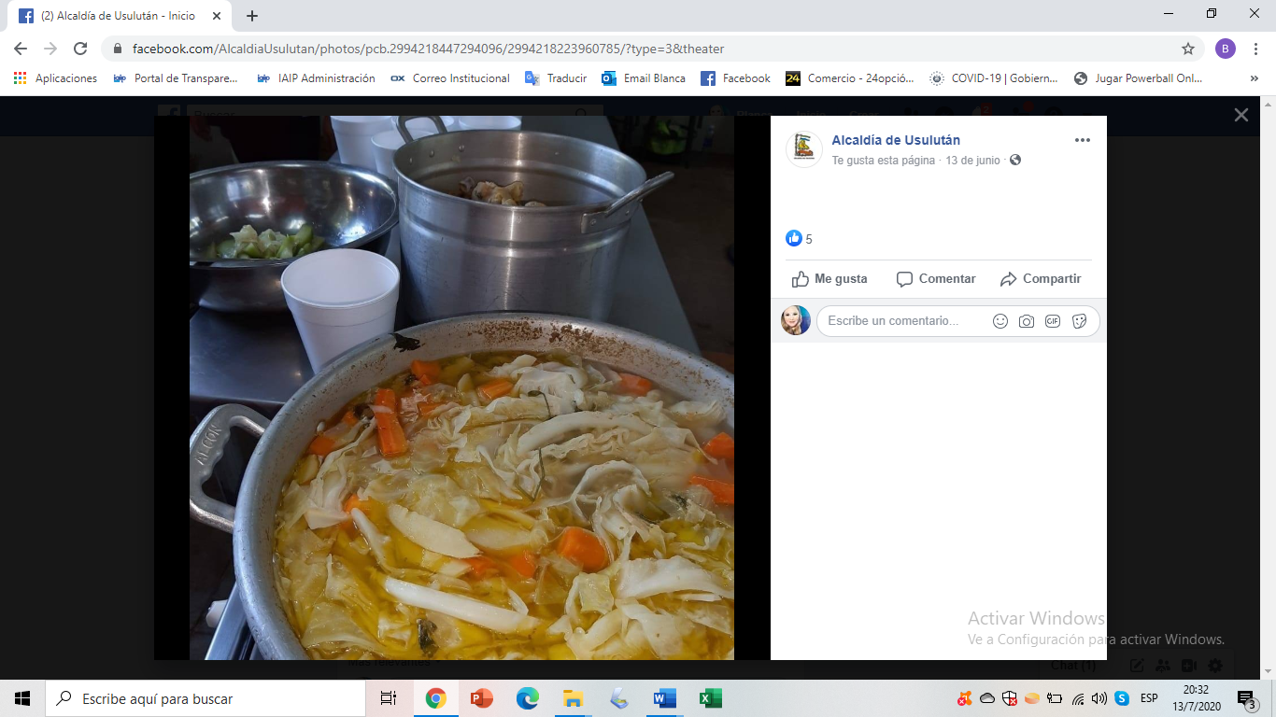
Fecha de ejecución: 13 de junio de 2020
